[US-0001] – Adicionar item ao carrinho
Situação: | Em Andamento
Projeto: | EBAC-SHOP
Versões Afetadas: | 1.0

Tipo: | História | Prioridade: | Média
Solicitante: | Fábio Araújo | Responsável:
Resolução: | Aprovada | Pontuação: | 13
Tempo Estimado:

Anexos: | 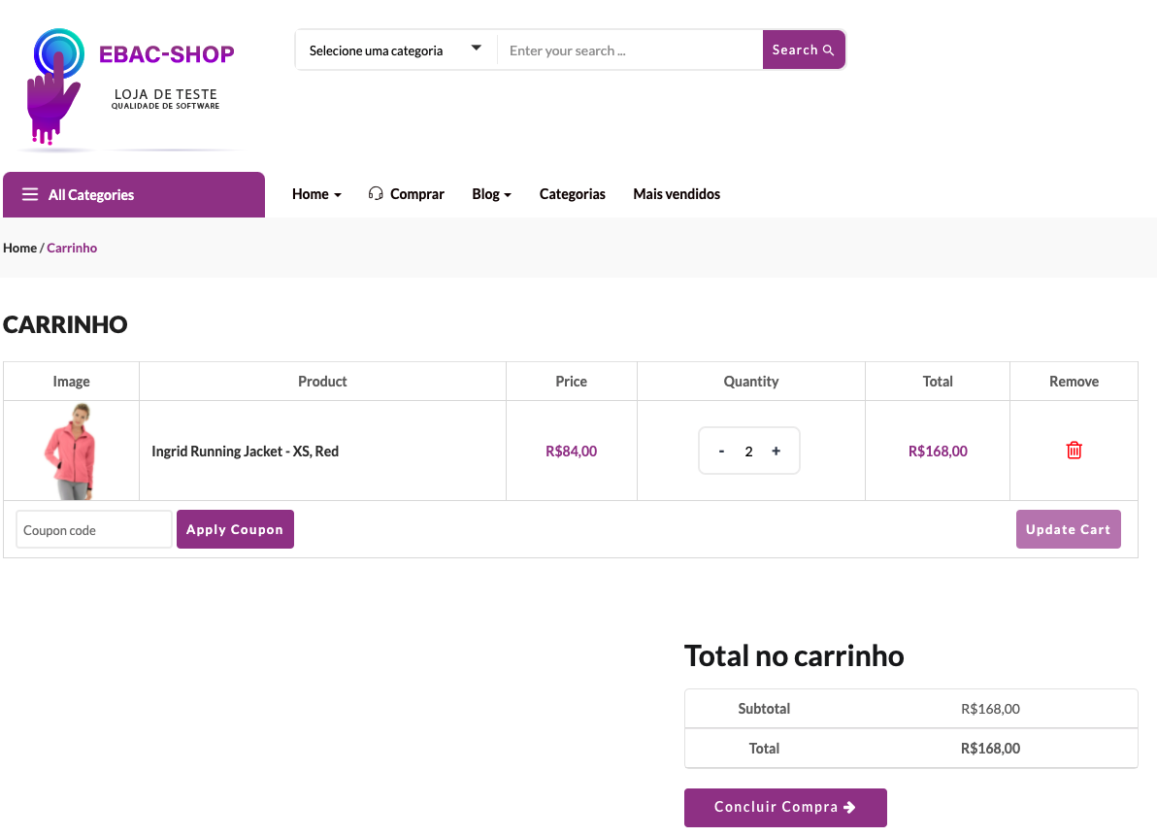

Descrição

Como cliente da EBAC-SHOP
Quero adicionar produtos no carrinho
Para realizar a compra dos itens

Critérios de Aceitação:
1 – Ex. Deve permitir adicionar até 5 produtos no carrinho;
2 -
3 -
4 -
5 -

[US-0002] – Login na plataforma
Situação: | Em Andamento
Projeto: | EBAC-SHOP
Versões Afetadas: | 1.0

Tipo: | História | Prioridade: | Média
Solicitante: | Fábio Araújo | Responsável:
Resolução: |  | Pontuação: | 8
Tempo Estimado:

Anexos: | 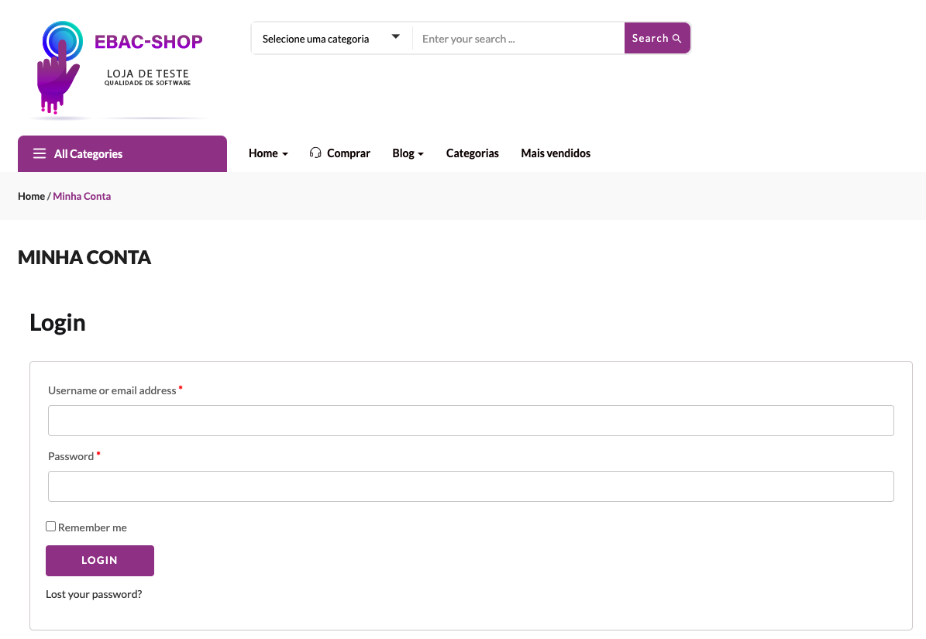

Descrição

Como cliente da EBAC-SHOP
Quero fazer o login (autenticação) na plataforma
Para visualizar meus pedidos

Critérios de Aceitação:
1 -
2 -
3 -
4 -
5 -

[US-0003] – Lista de desejos (favoritos)
Situação: | Em Andamento
Projeto: | EBAC-SHOP
Versões Afetadas: | 1.0

Tipo: | História | Prioridade: | Média
Solicitante: | Fábio Araújo | Responsável:
Resolução: |  | Pontuação: | 13
Tempo Estimado:

Anexos: | 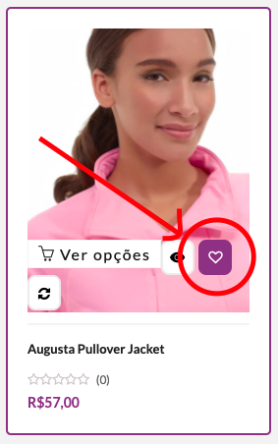  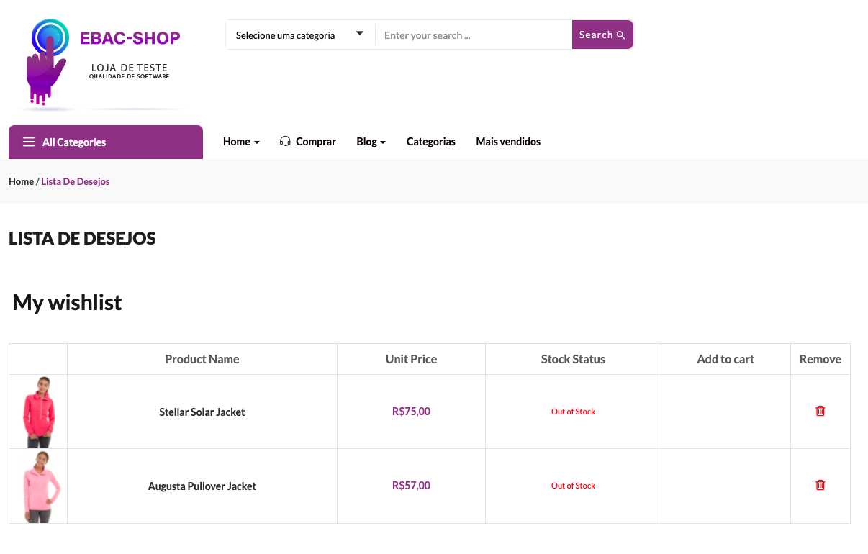

Descrição

Como cliente da EBAC-SHOP
Quero favoritar os itens que eu gosto
Para efetuar a compra futuramente

Critérios de Aceitação:
1 -
2 -
3 -
4 -
5 -

